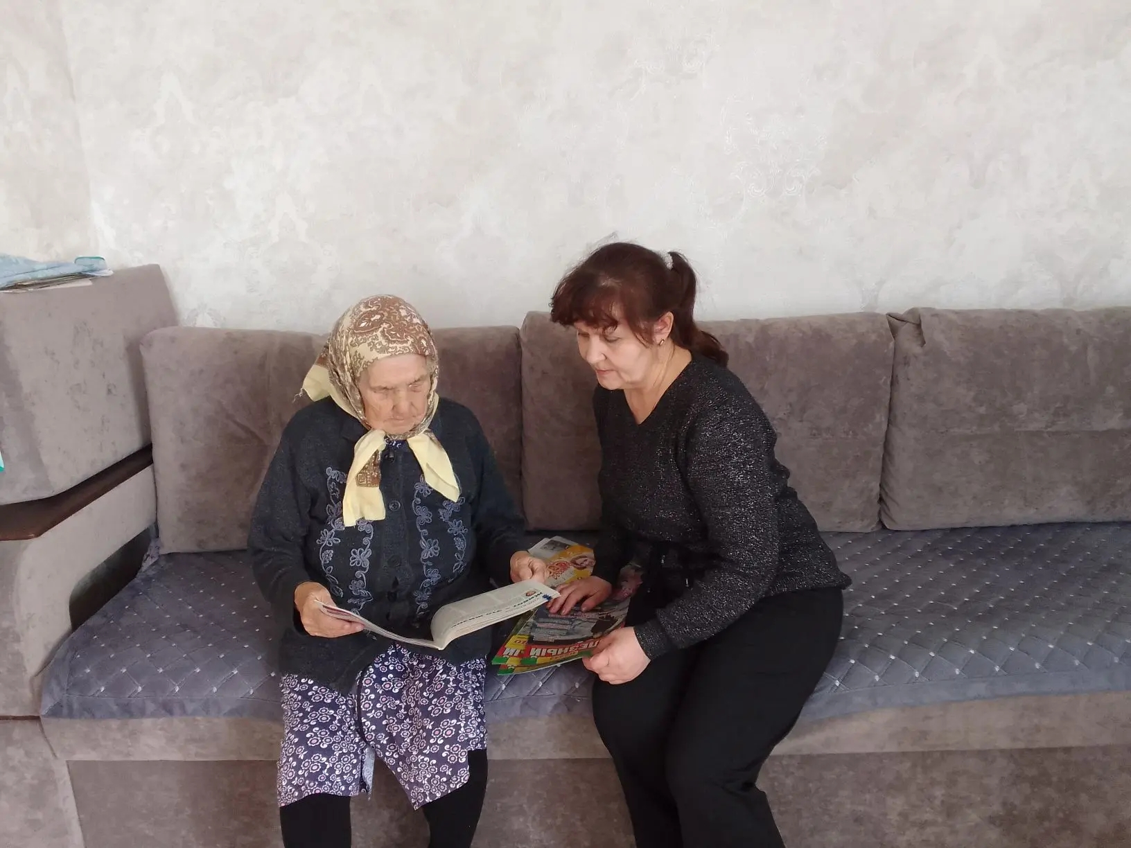
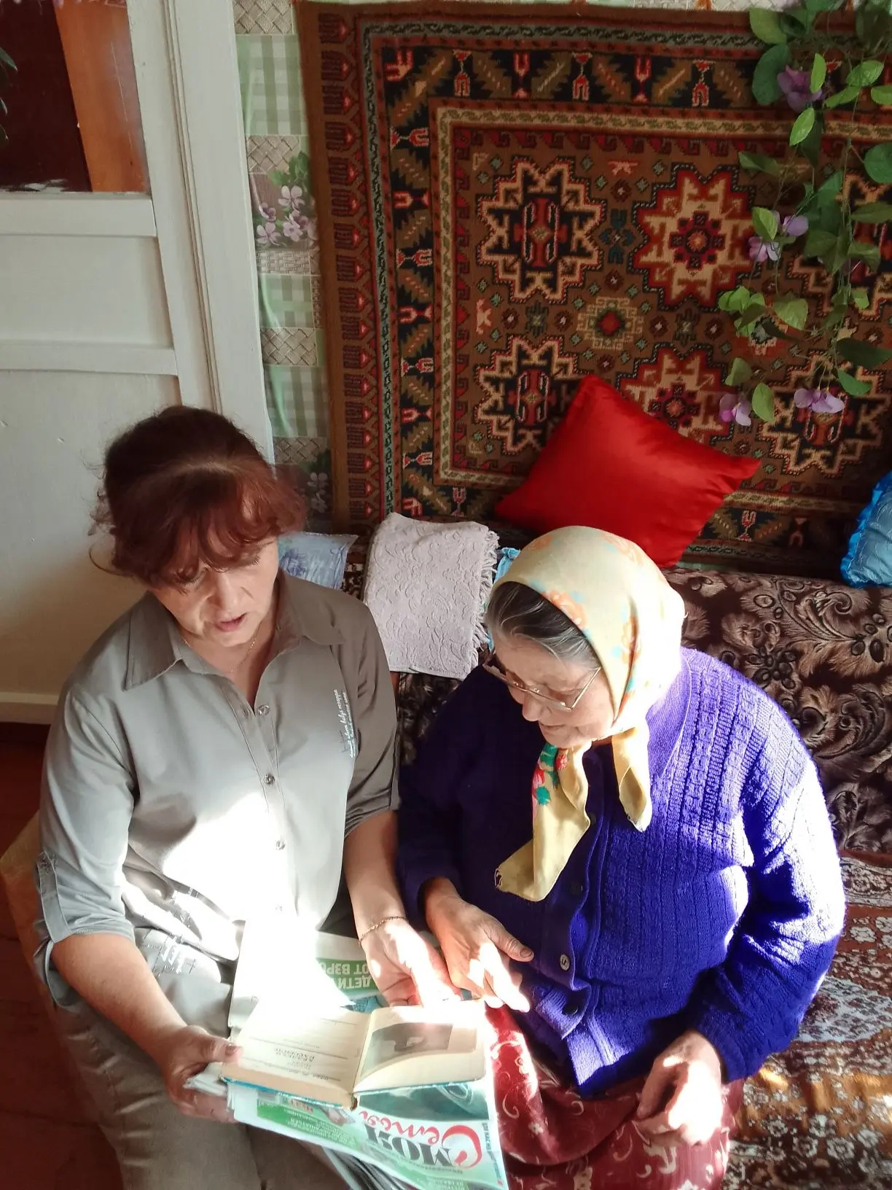
Библиотекарь Староматакской сельской библиотеки Марина Леонтьева посетила старейших читателей, которые не могут сами посещать библиотеку по состоянию здоровья.
В теплой непринужденной беседе работница библиотеки рассказала о новинках в мире книг, о журналах «Дом в саду», «Приусадебное хозяйство», «Домашний доктор», «Моя семья», которые особо интересны пожилым людям. В ответ радушные хозяева рассказали о годах своей молодости и юности, сделали заказы на книги и журналы, которые хотели бы прочитать на дому .

